Activitat: L’Home de Vitruvi

Aquest document té quatre parts:

PRIMERA PART
- Tots els membres del grup us heu de mesurar l’alçada:

Nom de la persona | Alçada (cm)
Oscar | 162cm
Aiber | 163cm
Max | 164cm
Gabriel | 162cm

- Llegiu aquest text i apunteu les dades de tots els integrants del grup en la taula que hi ha a sota.

“Des del naixement del pèl fins a la punta de la barbeta és la desena part de l'altura d'un home; des de la punta de la barbeta a la part superior del cap és un vuitè de la seva alçada; des de la part superior del pit a l'extrem del seu cap serà un sisè d'un home. Des de la part superior del pit al naixement del pèl serà la setena part de l'home complet. Des dels mugrons a la part de dalt del cap serà la quarta part de l'home. L'amplària major de les espatlles conté en si mateixa la quarta part d'un home.
Des del colze a la punta de la mà serà la cinquena part de l'home; i des del colze a l'angle de l'axil·la serà la vuitena part de l'home. La mà completa serà la desena part de l'home; el començament dels genitals marca la meitat de l'home. El peu és la setena part de l'home. Des de la planta del peu fins a sota el genoll serà la quarta part de l'home. Des de sota el genoll al començament dels genitals serà la quarta part de l'home.
La distància des de la part inferior de la barbeta al nas i des del naixement del pèl a les celles és, en cada cas, la mateixa, i, com l'orella, una tercera part del rostre”.

Descripció de Leonardo | Proporció de Leonardo | Proporció de: Max | Proporció de:Gabriel | Proporció de  Oscar | Proporció de  Aiberson | Proporció de
Des del naixement del pèl fins a la punta de la barbeta |  | 18cm | 18,5cm | 20,4cm | 18cm
des de la punta de la barbeta a la part superior del cap |  | 32,5cm | 35cm | 38,5cm | 36,5cm
des de la part superior del pit a l'extrem del seu cap |  | 46cm | 51cm | 50cm | 48cm
Des de la part superior del pit al naixement del pè |  | 31cm | 36,5cm | 37cm | 31,3cm
Des dels mugrons a la part de dalt del cap  L'amplària major de les espatlles |  | 46cm | 48,5cm | 52cm | 50,3cm
Des del colze a la punta de la mà serà la cinquena part de l'home |  | 42,5cm | 39cm | 46cm | 46cm
des del colze a l'angle de l'axil·la |  | 28cm | 28,5cm | 28cm | 28,4cm
La mà completa |  | 17,5cm | 15cm | 18,5cm | 18,7cm
el començament dels genitals |  | 82cm | 83cm | 80,6cm | 82cm
El peu |  | 28,5cm | 29cm | 29cm | 28cm
Des de la planta del peu fins a sota el genoll |  | 47cm | 45cm | 46cm | 41,5cm
Des de sota el genoll al començament dels genitals |  | 36cm | 35cm | 31cm | 30cm
La distància des de la part inferior de la barbeta al nas |  | 9cm | 9cm | 10cm | 10,5cm
des del naixement del pèl a les celles |  | 6cm | 5cm | 7,5cm | 5cm

SEGONA PART: EL QUADRAT
“La longitud dels braços estesos d'un home és igual a la seva altura”

Nom de la persona | Alçada (cm) | Longitud braços estesos
Oscar | 162cm | 170'5cm
Aiberson | 163cm | 175cm
Gabriel | 162cm | 170cm
Max | 164cm | 163cm

El vostre cos genera un quadrat?

TERCERA PART: EL CERCLE (Fixeu-vos en la figura)

“Si separes la cames prou com perquè la teva altura disminueixi 1/14 i estires i puges les espatlles fins que els dits cor estiguin al nivell de la vora superior del teu cap, has de saber que el centre geomètric de les teves extremitats separades estarà situat en el teu melic i que l'espai entre les cames serà un triangle equilàter”

- Calculeu quan és 1/14 de la vostra alçada Gabriel:11,57cm Oscar:11,57cm Aiber:11,64cm Max:11,71cm
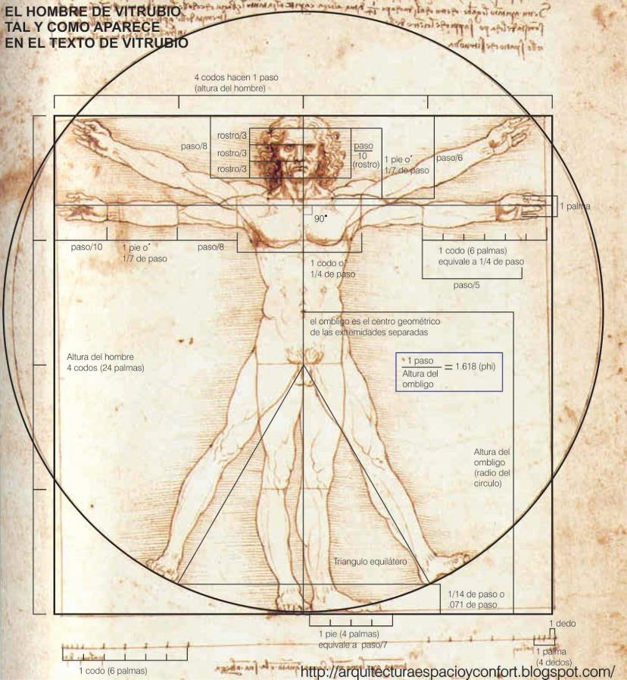
- Coloqueu-vos rectes, de forma que la vostra esquena toqui la paret.
- Aneu obrint les cames fins que la vostra alçada disminueixi la distancia=1/14 de la vostra altura
- Mesureu la distància del melic al terra Aiberson: 92'5cm Oscar:97cm Gabriel:93cm Max: 93cm
- Mesureu la distancia entre les dues cames Aiberson: 117cm Oscar:94cm Gabriel:91cm Max:110cm
- Comproveu que formeu un triangle equilàter (recordeu que vol dir equilàter?) Aiberson:quasi perfecte 10cm de diferència entre base i costats. Oscar:10,5cm de diferència entre base i costats. Gabriel:9cm de diferència entre base i costats Max:diferència de 6cn entre base i costats

QUARTA PART: EL NOMBRE D’OR

Feu les operacions que s’indiquen i en un esquema que representi el cos humà apunteu els resultats per a cada integrant del grup

- Dividiu la longitud de la vostra alçada entre la longitud del melic al terra Gabriel: 1,74 Aiber: 1,8 Max:1,8 Oscar:1,7
- Dividiu la longitud del vostre braç (des del dit a les espatlles) i dividiu el resultat entre la longitud fins al colze Oscar:1,69 Aiber:1,67 Gabriel: 1,68 Max: 1'63
- Dividiu la longitud de la cama (des del terra fins al maluc i dividiu el resultat entre la longitud fins al genoll Aiber:2,1 Oscar:2,05 Max: 2,00 Gabriel: 1,97
Què observeu en aquests resultats?

